
ΔΕΛΤΙΟ ΤΥΠΟΥ

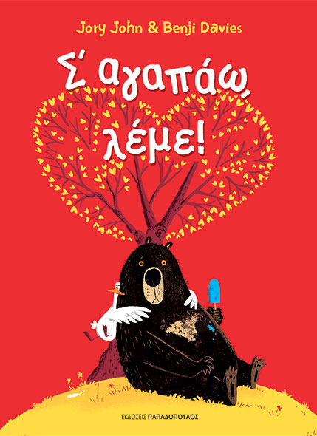 | Οκτώβριος 2020  JORY JOHN  Σ’ αγαπάω, λέμε!  Εικονογράφηση: Benji Davies  Μετάφραση: Μάνος Μπονάνος  Εικονογραφημένα βιβλία για παιδιά 3+  Σελίδες: 40 · Σχήμα: 23Χ28 · Σκληρό εξώφυλλο  ΙSBN: 978-960-484-616-0 · Τιμή: 11,99 €

Μυστήριο πράγμα η αγάπη!

Ο Πάπιος και ο Αρκούδος επιστρέφουν με τον τέταρτο ξεκαρδιστικό τίτλο της σειράς! Αν ενθουσιαστήκατε με το Καληνύχτα, λέμε!, λατρέψατε το Γύρνα σπίτι, λέμε!, αγαπήσατε το Εντάξει, λέμε!, τότε δεν φαντάζεστε τι σας περιμένει με το Σ’ αγαπάω, λέμε!. Ο μπεστ σέλερ συγγραφέας Jory John και ο πολυβραβευμένος εικονογράφος Benji Davies μάς παρουσιάζουν ένα ακόμα βιβλίο που θα κλέψει τις καρδιές των μικρών μας φίλων!

Η μέρα ξεκινά ήσυχα για τον Αρκούδο, που ετοιμάζεται να χαλαρώσει λίγο στο σπιτάκι του. Ώσπου η πόρτα του χτυπά και ο Πάπιος γεμάτος ενέργεια προσπαθεί να τον παρασύρει σε μια μεγάλη βόλτα. Στη διαδρομή, ο Πάπιος έχει ένα σωρό ιδέες για να περάσουν όμορφα τον χρόνο τους, μα ο Αρκούδος δείχνει να μην έχει και πολλή όρεξη. Μια φοβερή τούμπα όμως από το κλαδί ενός δέντρου θα φέρει τα πάνω κάτω, και ο Πάπιος, αναπάντεχα, θα εισπράξει ένα πολύτιμο «Σ’ αγαπάω, λέμε!» από τον καλύτερό του φίλο.

Ο Benji Davies δημιουργεί τις πιο αστείες εικόνες, που τονίζουν τις τόσο διαφορετικές ιδιοσυγκρασίες των δυο φίλων, ενώ το παιχνιδιάρικο και τρυφερό κείμενο του Jory John συναγωνίζεται επάξια την ευφάνταστη εικονογράφηση, σε αυτό το τέταρτο βιβλίο της σειράς που υμνεί τη φιλία και ξεχειλίζει από χιούμορ αλλά και τρυφερότητα.

Ο συγγραφέας |  | Ο εικονογράφος
O Jory John είναι πολυβραβευμένος συγγραφέας. Εκτός από τη συγγραφή παιδικών βιβλίων, έχει εργαστεί στους New York Times και στη San Francisco Chronicle, και ως programs director στην 826 Valencia, μια ΜΚΟ που ασχολείται με θέματα εκπαίδευσης. Από τις Εκδόσεις Παπαδόπουλος κυκλοφορούν επίσης τα βιβλία του Καληνύχτα, λέμε!, Γύρνα σπίτι, λέμε! και Εντάξει, λέμε! Περισσότερα για τον συγγραφέα στο www.joryjohn.com |  | Ο Benji Davies είναι εικονογράφος, συγγραφέας και σκηνοθέτης κινουμένων σχεδίων. Έχει σπουδάσει animation και συμμετέχει στη δημιουργία εικονογραφημένων βιβλίων, ταινιών κινουμένων σχεδίων, μουσικών βίντεο κλιπ και διαφημίσεων. Έχει βραβευτεί για δύο εικονογραφημένα βιβλία του, ενώ πολλά άλλα έχουν μεταφραστεί σε διάφορες γλώσσες. Ζει στο Λονδίνο με τη γυναίκα του. Περισσότερα για τον εικονογράφο στο www.benjidavies.com

